TRABAJO PRACTICO DE FUTBOL Y ATLETISMO
Nombre y Apellido: Nayeli Reus, Camila Gómez, Malena Cornejo, Pilar Sanchez y Martina Agüero
Colegio: Santa Rosa de Lima
Nombre del profesor:
Año: 6 AÑO A
Espacio Curricular: Educación Física

FUTBOL
- La historia del fútbol se considera a partir de 1863, año de fundación de la Asociación Inglesa de Fútbol, aunque en sus orígenes, al igual que los demás códigos de fútbol, se remontan varios siglos en el pasado, particularmente en las islas británicas durante la Edad Media. ​ Si bien existían puntos en común entre diferentes juegos de pelota que se desarrollaron desde los años del siglo III
Los primeros códigos británicos que dieron origen al balompié se caracterizaban por su poca organización y violencia extrema.​ No obstante, también existían otros códigos menos violentos y mejor organizados. Quizás uno de los más conocidos fue el calcio florentino, deporte de equipo muy popular en Italia que tuvo incidencia en los códigos de algunas escuelas británicas. La formación definitiva del fútbol tuvo su momento culminante durante el siglo xix.
En 1848 representantes de diferentes colegios ingleses se dieron cita en la Universidad de Cambridge para crear el código Cambridge, que funcionaría como base para la creación del reglamento del fútbol moderno. Finalmente, en 1863 en la ciudad de Londres se oficializaron las primeras reglas del fútbol.
Desde entonces el fútbol ha tenido un crecimiento constante, hasta llegar a ser el deporte más popular del mundo con unas 270 millones de personas al día involucradas.
2-
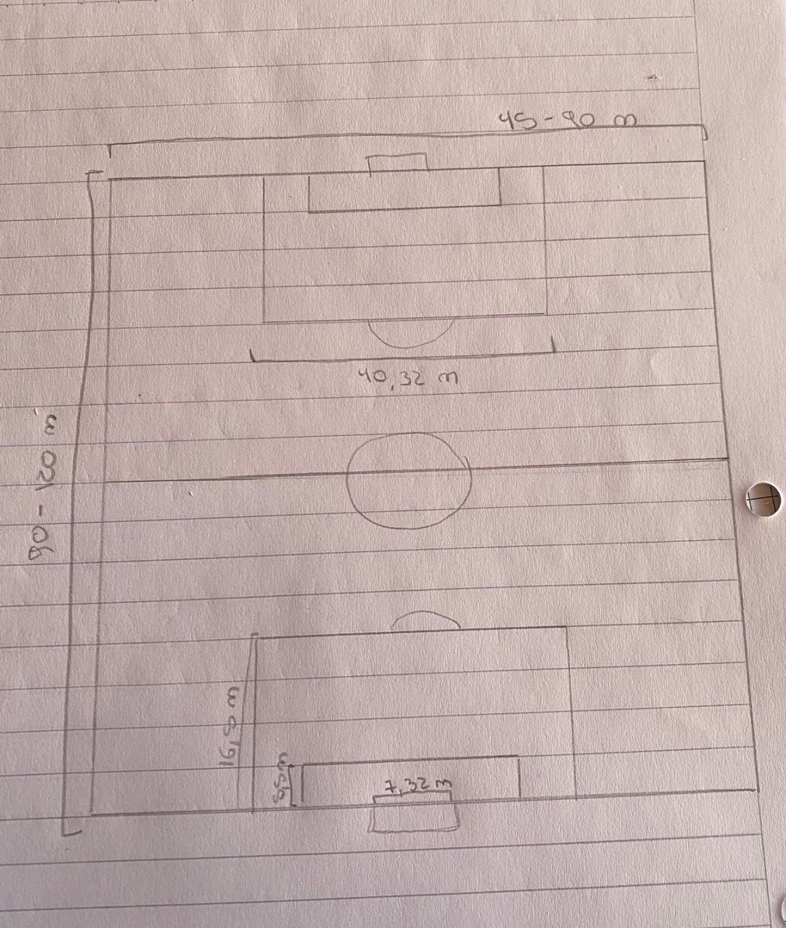

3-
-El balón está compuesto por 20 hexágonos y 12 pentágonos cosidos, pegados o también vulcanizados. Recordar que el hexágono es una de las 8 formas más abundantes en la naturaleza, por ejemplo en el caparazón de una tortuga.
-Según la FIFA, el balón ha de medir como mínimo 68 y como máximo 70 centímetros de circunferencia.
-Está fabricado por un material de varias capas de tejido irrompible recubierto de PVC o poliuretano.
-El reglamentario debe pesar entre los 410 y 450 gramos, y cuando se le adherie barro puede llegar a pesar más de medio kilogramo.
-Cuando se tira desde una altura de 2 metros, su salto sólo debe alcanzar entre 120 y 150 centímetros de altura, gracias a los trozos de gomaespuma que se encuentran en su interior. Aunque más de uno desearía a veces que en su interior se hallara un poco de resilina, la proteína elástica, aún más elástica que la goma, que permite a las pulgas dar esos tremendos saltos.
-Posee una esfera que se hincha reglamentariamente a una presión de 0,6 a 1,1 bares.
-Está listo para salir a la venta cuando, después de haber sido lanzado miles de veces por una máquina que los dispara a 50 kilómetros por hora contra una pared (correspondiente a lo que sufre el balón en una temporada de juego), sigue manteniendo los parámetros reglamentarios.
4-El deporte se practica entre dos equipos con 11 jugadores de campo cada uno, donde uno debe ser portero.
5-La regla 4 del fútbol de forma general define el tipo de equipamiento que debe usar cada jugador dentro de la cancha. En esta se especifican cinco accesorios que son de carácter obligatorio: camiseta, shorts, calcetines, zapatillas y espinilleras.
6-Ha traspasado completamente una línea de banda o de meta, ya sea por tierra o por aire o el juego ha sido detenido por el árbitro.
7- se marca después de que la pelota cruza completamente el plano formado por la línea de meta o línea de gol de una portería, pintada en el terreno de juego y delimitada por los tres postes que la forman, los dos laterales y el travesaño.
8-En fútbol, un tiro libre es una forma de reanudar el juego tras una falta ocasionada por un jugador del equipo contrario. La pelota deberá estar inmóvil cuando se lanza el tiro y el ejecutor no podrá volver a jugar el balón antes de que este haya tocado a otro jugador.
9-El árbitro indicará un tiro libre indirecto levantando el brazo en alto por encima de su cabeza. Deberá mantener dicha posición hasta que el tiro haya sido ejecutado.
10-Tenemos que el penal, en el fútbol, ​​se cobra cuando se comete una infracción, una mano o una falta dentro de la zona conocida como área. Una falta dentro del área no solamente promueve un penalti sino que además promueve la muestra de una tarjeta amarilla o roja.
Se concederá un tiro penal siempre que un jugador cometa una infracción sancionable con libre directo dentro de su área penal o fuera del terreno de juego como parte del juego, según se estipula en las Reglas 12 y 13. Se podrá marcar gol directamente de tiro penal .
11-El lateral o saque de banda se trata de una acción que se efectúa para reanudar el juego de fútbol, luego de que el balón se haya salido del terreno o traspasado totalmente la línea de banda por el aire o por el suelo.
Cada vez que la pelota salga por el lateral de la cancha, se va a retornar la misma por el sitio exacto en que salió, realizando las siguientes acciones:
- La pelota debe estar inmóvil sobre la línea de banda.
- Los defensas de los equipos estarán ubicados a 5 metros de la esférica.
- Quien ejecute el saque se debe colocar afuera de la cancha de juego.
- Si alguno de los competidores por algún motivo estorba la jugada o distrae al ejecutor, será amonestado con una tarjeta amarilla por mostrar una conducta contraria a las buenas prácticas deportivas.
- Quien haga el saque lateral no puede volver a tocar la pelota, hasta que otro jugador haya hecho lo propio.
- Nunca el arquero puede tocar el balón con la mano, si este procede de un saque lateral hecho por un compañero de su equipo.
- Al situar el balón en la línea de banda para hacer el saque, ya se considera que la pelota está en juego.

12-Durante el partido de futbol, el saqué de arco se realiza cuando el equipo contrario cuelga el balón afuera del campo por la línea de fondo o después del portero
13-El córner o saque de esquina es un modo de reanudar el juego a través del cual un equipo puede sacar provecho, ya que se puede incluso marcar directamente un gol al realizarlo. El árbitro concederá un córner cuando el esférico traspase por completo la línea de meta, con independencia de que haya sido por aire o por tierra, tras haber tocado a un jugador del equipo contrario.
14-Durante las sustituciones de un partido de fútbol se suelen cambiar a los jugadores que están más agotados o a aquellos que están cometiendo más faltas. Generalmente, los entrenadores no realizan cambios en los defensas con el objetivo de mantener el equilibrio del equipo. Lo más común en los cambios de un partido de fútbol es reemplazar a los centrocampistas que recorren más espacio y se cansan antes que otros jugadores debido al terreno que cubren. Lo más normal en un partido de fútbol es realizar estos cambios o sustituciones a partir de los 60 minutos, es muy poco frecuente ver cambios de jugadores en la primera parte del partido.
15-
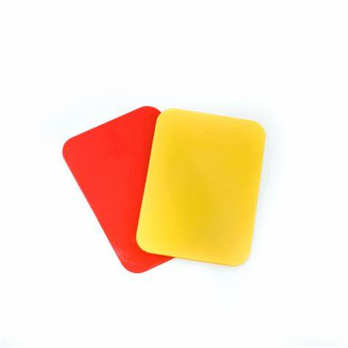
La tarjeta amarilla puede ser mostrada dos veces al mismo jugador. La tercera vez amerita una tarjeta roja.
La tarjeta roja es una amonestación grave que solamente se muestra una vez y representa la expulsión del jugador. Es decir, el jugador que es amonestado con tarjeta roja es expulsado del juego y ningún otro jugador puede entrar a jugar a cambio de él.
16-cada partido de fútbol dura 90 minutos- más el tiempo adicional que añada el árbitro, según sea necesario.
Si se trata de un partido de desempate y el resultado al final de los 90 minutos es un empate, el partido se prolonga en la prórroga. La prórroga dura 30 minutos y consta de dos tiempos de 15 minutos. Si después de la prórroga el resultado sigue siendo de empate, habrá una tanda de penaltis.

17-Jugada peligrosa
La FIFA, el organismo rector internacional del deporte, establece las Reglas de Juego. Estas reglas se han adoptado en todo el mundo por las federaciones y organizaciones nacionales como el US Soccer. La ley 12 cubre faltas y faltas de conducta, incluidos aquellos "considerados por el árbitro de ser imprudentes, temerarios o con fuerza excesiva". Estas jugadas, donde un jugador patea, hace una zancadilla, salta a, carga, golpea, o empuja con fuerza a otro jugador, resulta en un tiro libre directo. En esta situación, un jugador puede tiran directamente hacia la portería. Los árbitros pueden conceder un tiro libre indirecto, una patada tras un paro donde un jugador puede pasar el balón en cualquier lugar que elija. Jugadas particularmente ofensivas pueden darle al jugador una tarjeta amarilla, o una advertencia. La conducta violenta gana una tarjeta roja y expulsión inmediata.

Falta de respeto
Las leyes requieren que los jugadores muestren un buen espíritu deportivo en todo momento durante el partido y las sanciones por no hacerlo son graves. Escupir a un adversario resulta en una tarjeta roja y tiro libre directo. Una tarjeta roja también se muestra a cualquier jugador que use lenguaje o gestos ofensivos o abusivos, o cometa "una jugada de falta grave", según el criterio del árbitro. La conducta antideportiva o cuestionar la decisión del árbitro con palabras o acciones se sancionará con tarjeta amarilla.

Impidiendo el avance
Los árbitros pueden señalar faltas cuando un jugador impide el avance de otro jugador o el juego en sí. Tiros libres directos se conceden por sujetar a un adversario, ya sea por la camiseta o una parte del cuerpo. Obstaculizar el avance de un adversario o retrasar el juego al impedir que el guardameta pueda sacar el balón con las manos puede resultar en un tiro libre indirecto. El árbitro también puede mostrar una tarjeta amarilla para el jugador que retrase deliberadamente la reanudación del juego por cualquier razón.

Tocar la bola
Los jugadores, a excepción del portero, sólo pueden tocar la pelota con las manos cuando una jugada está parada o cuando sacan la pelota. Tocar el balón en el campo intencionalmente durante el juego resulta en un tiro libre directo. Usar tu mano para evitar deliberadamente un gol de ser anotado es un ofensa de tarjeta roja. A pesar de que un portero puede tocar el balón, hay cuatro casos en los que puede ser sancionado: sostener el balón durante seis segundos o más, tocar el balón después de soltarlo y antes de que otro jugador se ponga en contacto con él, tocarlo después de haber sido pateado a él o tocarlo después de que fuera lanzado dentro del campo por otro compañero de equipo. Cualquiera de estas infracciones pueden resultar en un tiro libre indirecto.

Faltas técnicas
Los jugadores que violen las normas técnicas del juego también pueden ser sancionados. El árbitro puede imponer una tarjeta amarilla cuando un defensor no prevé a un jugador ofensivo de la cantidad adecuada de espacio durante un saque de esquina o lateral. Una tarjeta amarilla se muestra también si un jugador sale, entra o vuelve a entrar en el terreno de juego sin el permiso del árbitro.
ATLETISMO
1-El atletismo es un deporte que agrupa numerosas disciplinas. El término atletismo deriva de la palabra griega "athlon" que significa competencia o combate. En este conjunto de prácticas deportivas se busca superar a los adversarios en velocidad o en resistencia, ya sea en distancia o en mayor altura.
Este deporte es considerado el deporte organizado más antiguo del mundo. La primera referencia histórica al atletismo se remonta al año 776 a. C. en Grecia, con una lista de los atletas ganadores de una competencia.
2-Se puede clasificar las diferentes disciplinas de atletismo en carreras, lanzamientos, saltos y pruebas combinadas.

Carreras
La popularidad de las carreras provoca que a partir del siglo XII se creen pistas para correr y no es hasta 1912 cuando empiezan a cronometrarse esta prueba.

Lanzamientos
Las pruebas de lanzamiento se realizan en el interior de la pista de atletismo. Su origen se remonta a la época cazadora del ser humano, pero el primer evento de este tipo se realizó en 1876 en Estados Unidos.

Saltos
Los saltos son considerados concursos y no pruebas en los Juegos Olímpicos. Se conocen saltos en vertical y en horizontal, en ambos casos se busca saltar más lejos posible.

Pruebas combinadas
Se trata de pruebas multidisciplinadrias para demostrar la valía por completo del participante. Se componen de diferentes disciplinas.
3-Salida alta: para las salidas de una distancia superior a 400m, en la que hay una voz de salida y el disparo de salida
Salida de tacos: para todas las distancias hasta los 400m incluidos, en la que tenemos dos veces y el disparo de salida
4-Las técnicas de carrera de atletismo son las formas características de cada corredor para ejecutar los movimientos implicados en la acción de correr. Una buena técnica de carrera es la que se distingue cuando un corredor realiza el ciclo de su movimiento de forma ideal, tanto por parte motriz, como biomecánica y energéticamente.
5-Las carreras de velocidad son: 100 m, 200 m, y 400 m planos masculino y femenino.

6-Son muy seguros de sí mismos
Es probable que hayas oído en diversos contextos la frase “la cabeza o mente manejan el cuerpo”. Bueno, la seguridad en sí mismo es lo que posibilita que un corredor desarrolle la actividad tal como lo que observas desde la tribuna, TV o Internet y obtenga resultados positivos.

Se conocen muy bien a sí mismos
En paralelo a la cualidad anterior, el conocimiento personal y –a partir de ello- las convicciones firmes respecto a que deseas participar de una competición de velocidad, prepararte, mostrarte a la altura y ganarla son necesarias. Sin embargo, para todo esto último es esencial conocerse a sí mismos.

Son muy apasionados antes y al momento de correr
Por un lado, pensarás que es evidente ya que resulta imposible correr en competencias de alta exigencia sin ganas o con escasez de motivación. Por otro, los corredores de velocidad están considerados los más apasionados.

Abundan de paciencia antes y durante la competencia
Al principio puede parecer contradictorio debido al apuro y rapidez con la que se debe actuar. Sin embargo, de esto se trata el desafío de un corredor: saber con exactitud en qué momentos realizar el máximo esfuerzo posible y cuándo relajar y aguardar a lo que viene.
7-Durante la carrera se pueden diferenciar 3 fases de movimiento:
- Apoyo
- Impulso
- Recuperación

Fase de apoyo
Comienza con el apoyo del talón en el suelo y termina con el apoyo completo del antepié. El primer apoyo que realiza el talón es ligeramente por delante del centro de gravedad del corredor (localizado un poco por debajo del ombligo).

Fase de impulso
La rodilla y la cadera de la pierna que hace el impulso comienzan a extenderse y quedan por detrás del corredor.

Fase de recuperación o balanceo
Esta fase hace referencia al periodo de tiempo en que se encuentra la pierna en el aire. Una vez se despega el dedo gordo del suelo, la cadera se flexiona y la pierna va hacia adelante alcanzando aquí su máxima flexión (según el estilo del corredor se flexionará más o menos la rodilla y la cadera).
8-Movimiento de los brazos.- El balanceo sera desde los hombros, totalmente relajados. Aunque estos actúen en oposición a las piernas deben estar coordinadas con estas para conseguir una eficacia máxima en la carrera
Inclinación del cuerpo.- El cuerpo debiera tener una leve declinación en la dirección que se corre, esta sera respecto al suelo, no a la cintura
Contacto del pie.- No corra sobre la punta de los pies, si corre sobre esta zona del pie no correrá rápido, los dedo de los pies no tienen potencia o estabilidad. Mantenga el apoyo sobre la meseta metatarsiana y empuje contra el suelo.
Alargamiento excesivo de la zancada.- No alargue demasiado la pierna para incrementar la longitud de zancada. Empuje contra el suelo y permita que su pie aterrice bajo su centro de gravedad.
9-Uno de aquellos primeros héroes de la historia del atletismo fue Chionis de Esparta. Corredor y saltador, se convirtió en el primero en ganar dos de las principales pruebas atléticas de los Juegos de la Antigua Grecia durante tres citas seguidas: 664, 660 y 656 antes de Cristo.
El más famoso, considerado el mejor atleta olímpico de todos los tiempos (hasta la llegada de Michael Phelps), fue Leónidas de Rodas. Éste consiguió repetir las victorias de Chionis de Esparta en sus dos especialidades durante cuatro Juegos Olímpicos consecutivos.
Corebo de Élide, el primer atleta de la historia.
Explicación: Pueden encontrarse huellas de las actividades atléticas en bajorrelieves egipcios que se remontan al año 3500 a.C., pero las primeras noticias documentadas de competiciones atléticas en la antigüedad se localizan en Grecia e Irlanda, siendo por tanto el atletismo la forma organizada de deporte más antigua.
10-En una carrera de 100 metros lisos de Atletismo, pueden participar 8 atletas o corredores como máximo.
11-Las carreras de vallas son pruebas de velocidad en las que el atleta debe saltar una serie de 100 barreras o vallas.
12-Carrera de larga distancia que consiste en correr una distancia de 42, 195 metros (42 km)
13-Salto de longitud, Salto en altura, Salto triple y salto en pertiga
14-Finalizamos con las pruebas de lanzamiento y las combinadas. Las primeras implican cuatro, lanzar peso, disco, martillo y jabalina. Las combinadas son el Pentatlón, con cinco pruebas diferentes, el Heptatlón, con siete, y el Decatlón, con diez.
15-La carrera de relevos o carrera de posta, como también es conocida en algunos lugares del mundo, es la carrera que se hace a pie, usualmente corrida por equipos de cuatro integrantes, aunque pueden ser más, y en la que cada miembro del equipo se encarga de correr una determinada distancia, pasando un tubo llamado “testigo” al miembro que le espera adelante, y de esta manera se corre sucesivamente hasta lograr llegar a la meta y finalizar la carrera. Es importante mencionar que relevo, es el acto y la consecuencia de reemplazar a un individuo sin importar el tipo de actividad que se esté realizando.
16-
17-
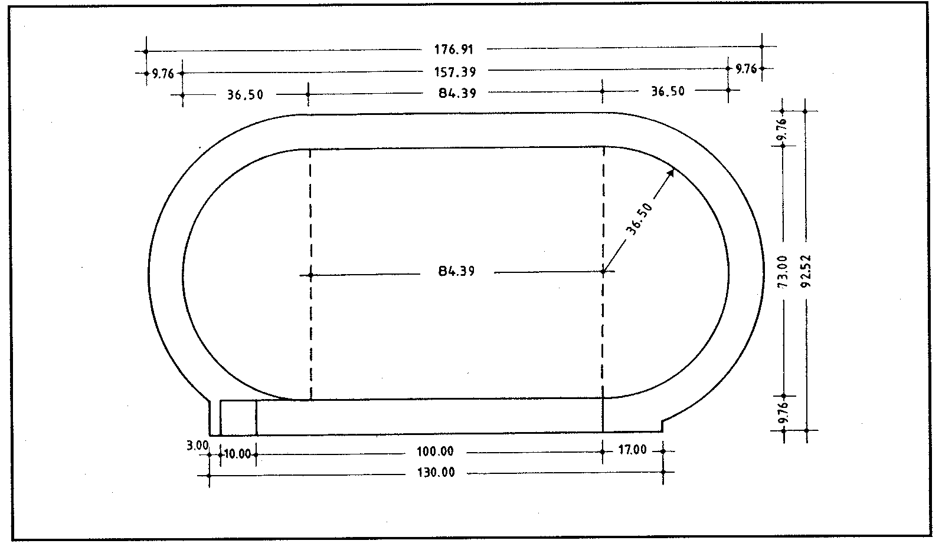
18-Son pruebas muy duras, que combinan velocidad y resistencia, carreras muy rápidas, difíciles para el corredor amateur. Las carreras de fondo tienen mucho de correr a tu aire, hacer largos rodajes, ir aumentando tu resistencia, y tienen algunas ventajas sobre las de media distancia.

